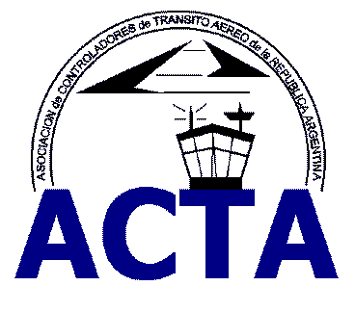

INFO ACTA (5/08)

El día 23 de Julio a las 16:00 horas se llevó a cabo la primer reunión del Grupo de Trabajo que tendrá a cargo el elaborar la propuesta que haremos llegar a las autoridades nacionales respecto al traspaso del personal militar al ambito civil de la ANAC.
En la misma estuvieron presentes colegas de diferentes puntos del país quienes trajeron sus inquietudes y propuestas las cuales fueron discutidas entre los presentes.
Por su parte el Coordinador del Grupo, explicó los basamentos en la conformación del grupo y entregó a los presentes la documentación correspondiente. Como así también explicó y puso en consideración la dinámica de trabajo, a saber: Dentro de los próximos 15 días será el período de aceptación de propuestas, habiéndose estipulado como próxima reunión el 15 de Agosto de 2008 , mas detalles se informarán por este medio.

Recordamos que aquellos que lo deseen pueden contactar a Carlos Torres, Coordinador, al e-mail: carlitostuta@hotmail.com; para poder obtener más detalles e información.

Seguimos trabajando para el futuro de TODOS los Controladores del país.

ACTA representa a mas de 400 controladores en la República Argentina siendo miembro permanente de la IFATCA. www.actara.org

